Curriculum
vitæ
V
C
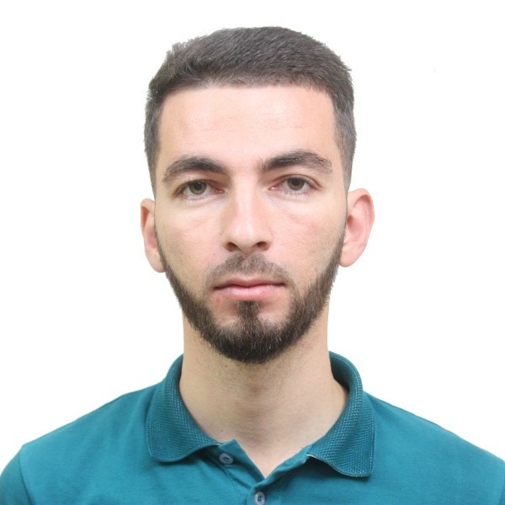

Nom : HADJAM

Prénom : NASSIM

− Adresse: Tizi n’bechar Wilaya de Sétif
Portable: 0669.42.01.78
E-mail : nassimhadjam0178@gmail.com

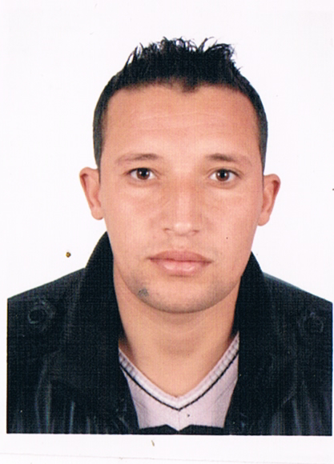
ETAT CIVIL
    - Situation familiale : célibataire.
    - Nationalité : Algérienne.
    - Date et Lieu de naissance : 17/09/1994 à KHERRATA .
OBJECTIFS

    - Demande d’emploi.
DIPLOMES

- Licence Automatique.
- Carte de service nationale.
LANGUES

- Arabe: très bien.
- Français :moyen.
- Anglais : moyen.

AUTRE QUALIFICATION

- Elément sérieux.
- Accepte tous engagement.
- Disponible jour et nuit.
- Permis de conduire(B).

